Anslutning till Cosmic Link

Innehåll

Information 1

Anslutning 1

Krav och förutsättningar 5

Allmänna 5

Cosmic LINK 5

Felsökning 5

Felaktig pin-kod eller SITHS E-id problem 5

Val av SITHS finns inte vid anslutning 6

Windows inloggning till Fjärraccess (autentiseringsuppgifter) 6

Behörighet till system saknas 7

# Information

Denna instruktion vänder sig till användare av tjänsten Cosmic Link, som tillhandahålls av Region Dalarna.

Innan inloggning kan ske ska du ha en bekräftat nedan:

* Slutförd beställning av behörigheter
* Ett korrekt konfigurerat e-Tjänstekort (SITHS)
* Klientdator med nödvändiga programvaror.

Ansvaret att uppfylla dessa krav åligger din uppdragsgivare.

Innan du påbörjar inloggningen, säkerställ att e-Tjänstekortet är isatt och inläst.

# Anslutning

Starta din webbläsare och navigera till <https://extern.ltdalarna.se/RDP/CosmicUTB.rdp>

Fil för anslutning laddas ner, välj att behålla anslutningsfilen.

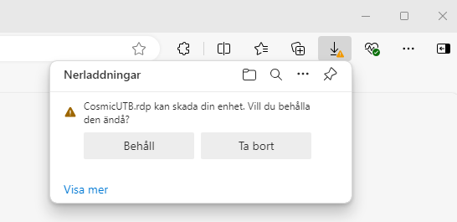

Välj att öppna anslutningsfil. Man kan även välja att spara filen, detta gör att du inte behöver gå mot länken varje gång utan kan starta filen direkt för åtkomst.

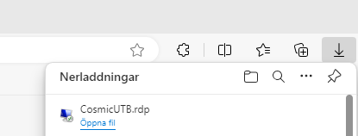

Efter man öppnat filen startar anslutningen. Här kan man välja att man litar på utgivaren vilket i detta fall är Region Dalarna så slipper man denna information nästkommande start av anslutning.

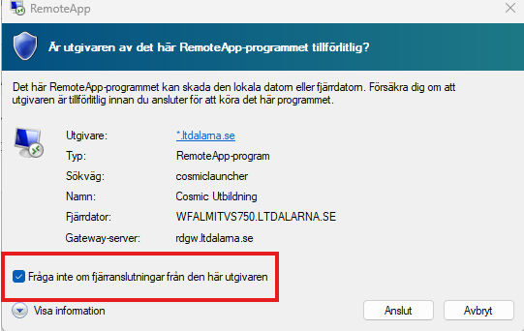

Du uppmanas autentisera dig mot Region Dalarna genom att ange din PIN-kod för SITHS

* Säkerställ att det är ett HSAID som presenteras
* Har du ett reservkort eller NetID ser ikonen lite annorlunda ut men fungerar likvärdigt.

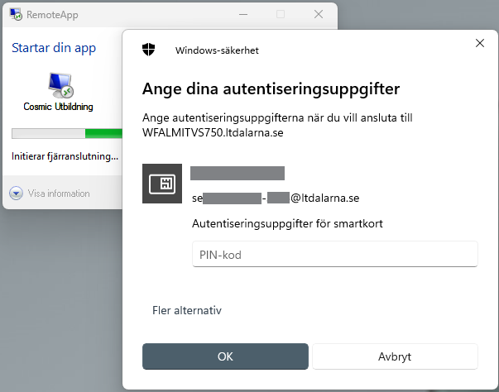

OBS! Om det är första gången man använder fjärraccess möts man av Windows inloggning, se avsnitt för Windows AD inloggning. Byte till SITHS enligt bilden ovan finns instruktion i avsnitt Val av SITHS finns inte vid anslutning

Uppstart av applikation.

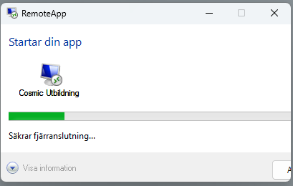

Efter några sekunder bör du se en notifiering i nedre högra hörnet. Vilket bekräftar en lyckad anslutning.

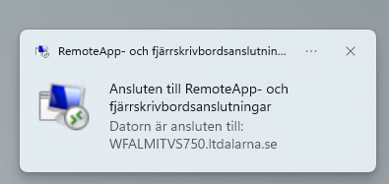

Därefter presenteras man av COSMIC Link och inloggning mot systemet.

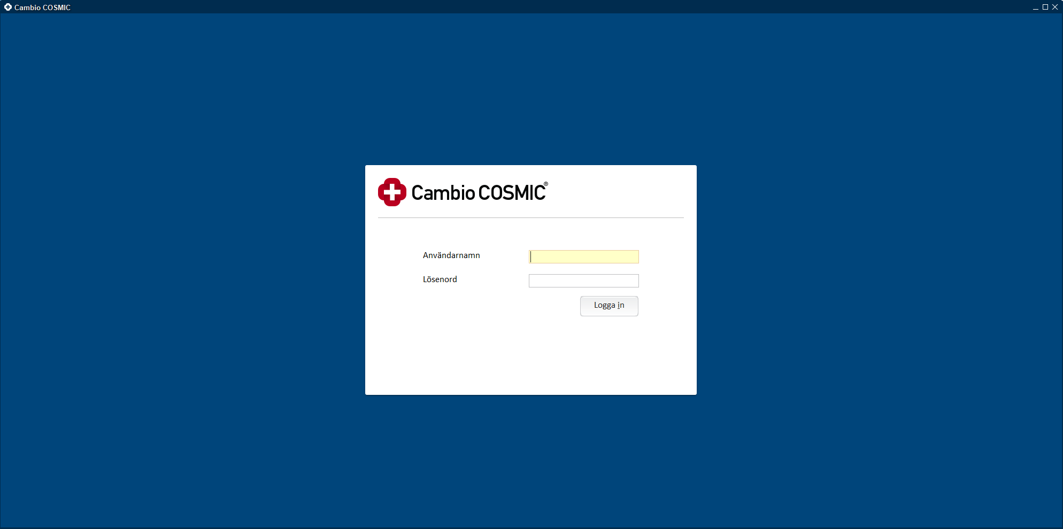

Observera att dokumentation ovan kan skilja sig beroende på version av Windows och webbläsare.

Får man inte upp applikation kan detta bero på behörighet saknas, se avsnitt behörighet till system saknas

# Krav och förutsättningar

## Allmänna

* Registrerat och aktivt användarkonto hos Region Dalarna, se beställningsprocess i Regionens självbetjäningsportal
* SITHS-kort kopplat till Regionens användarkonto
* FAQ från extern.ltdalarna.se där beskrivning för SIP finns. [Start - Region Dalarna (ltdalarna.se)](https://extern.ltdalarna.se/faq.html)

## Cosmic LINK

* Windows eller MAC
* SmartCard-läsare (SITHS-inloggning)
* Installation av SITHS MD (minidriver)
* Internetförbindelse

# Felsökning

## Felaktig PIN-kod eller SITHS E-id problem

Vid felaktig PIN-kod presenteras man av nedan dialog.

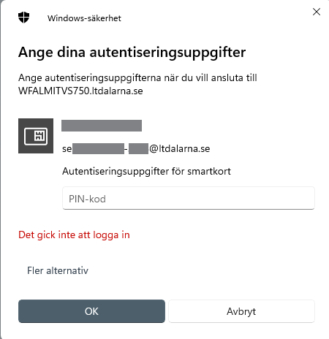

Denna dialog kan även fås om det är problem med SITHS E-id, ta ut kortet från läsare och sätt tillbaka kortet och skriv PIN-kod igen. I vissa fall kan omstart av dator krävas.

## Val av SITHS finns inte vid anslutning

Vanligt fel kan vara att domäninloggning har använts. Välj ”**fler alternativ**” och sedan certifikatval där ditt HSA-id syns. Sedan OK för att skriva PIN-kod

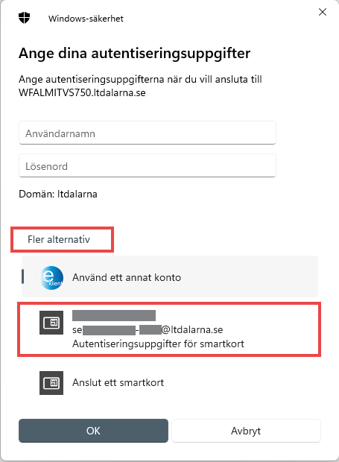

Saknas valet av certifikat enligt bilden ovan kan orsak att kraven på PC eller Mac inte är uppfyllt, i detta fall att installation av SITHS E-id inte är korrekt installerat eller saknas.

## Windows inloggning till Fjärraccess (autentiseringsuppgifter)

Ett vanligt fel kan vara att domäninloggning har använts fel. Viktigt att använda ”domän\användare”. Domän som ska användas vid inloggning till fjärraccess är dina AD användaruppgifter med domän **LTDALARNA**.

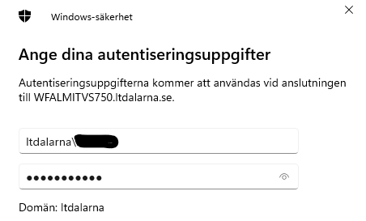

## Behörighet till system saknas

Vid saknad av behörighet kan man få bilden nedan och bör kontakta support.

